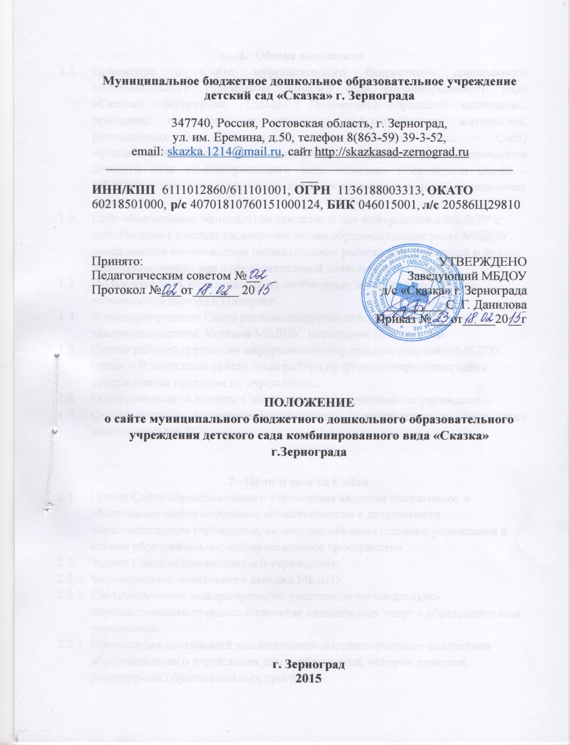

- Общие положения
  - Положение о Сайте муниципального бюджетного дошкольного образовательного учреждения детского сада комбинированного вида «Сказка» г.Зернограда (далее – Положение) определяет назначение, принципы построения и структуру информационных материалов, размещаемых на официальном сайте web-сайте (далее – Сайт) муниципального бюджетного дошкольного образовательного учреждения детского сада комбинированного вида «Сказка» г.Зернограда (далее - МБДОУ), а также регламентирует его функционирование и информационное наполнение.
  - Сайт обеспечивает официальное представление информации о МБДОУ в сети Интернет с целью расширения рынка образовательных услуг МБДОУ, оперативного ознакомления педагогических работников, родителей и других заинтересованных лиц с образовательной деятельностью МБДОУ.
  - Пользователем Сайта может быть любое лицо, имеющее технические возможности выхода в Интернет.
  - Функционирование Сайта регламентируется действующим законодательством, Уставом МБДОУ, настоящим Положением.
  - Состав рабочей группы по информационному наполнению сайта МБДОУ (далее – Редколлегия сайта), план работы по функционированию сайта утверждаются приказом по учреждению.
  - Ответственный за ведение Сайта назначается приказом по учреждению.
  - Ответственность за содержание информации, представленной на Сайте, несет заведующий МБДОУ.

- Цели и задачи Сайта.
  - Целью Сайта образовательного учреждения является оперативное и объективное информирование общественности о деятельности образовательного учреждения, включение образовательного учреждения в единое образовательное информационное пространство
  - Задачи Сайта образовательного учреждения:
    - Формирование позитивного имиджа МБДОУ.
    - Систематическое информирование участников воспитательно-образовательного процесса о качестве оказываемых услуг в образовательном учреждении.
    - Презентация достижений воспитанников и педагогического коллектива образовательного учреждения, его особенностей, истории развития, реализуемых образовательных программ.
    - Создание условий для взаимодействия участников образовательного процесса, социальных партнеров образовательного учреждения.
    - Осуществление обмена продуктивным педагогическом опытом.
    - Повышение эффетктивности воспитательно-образовательной деятельности образовательного учреждения.
    - Стимулирование творческой активности педагогов и воспитанников.
    - Получение обратной связи от всех участников образовательного процесса.

- Информационный ресурс Сайта
  - Информационный ресурс Сайта образовательного учреждения формируется в соответствии с деятельностью всех структурных подразделений образовательного учреждения, педагогических работников, обучающихся, их родителей (законных представителей), деловых партнеров и прочих заинтересованных лиц.
  - Информационный ресурс Сайта образовательного учреждения является открытым и общедоступным.
  - Условия размещения ресурсов ограниченного доступа регулируются отдельными документами. Размещение таких ресурсов допустимо только при наличии соответствующих организационных и программно-технических возможностей, обеспечивающих защиту персональных данных и авторских прав.
  - Часть информационного ресурса, формируемого по инициативе творческих групп коллектива, педагогов МБДОУ может быть размещена на отдельных специализированных сайтах, доступ к которым организуется с Сайта образовательного учреждения и на них распространяются все нормы и правила данного Положения.
  - Не допускается размещение на Сайте образовательного учреждения противоправной информации и информации, не имеющей отношения к деятельности образовательного учреждения, несовместимой с задачами образования, разжигающей межнациональную рознь, призывающей к насилию, не подлежащей свободному распространению в соответствии с законодательством Российской Федерации.

- Редколлегия Сайта.
  - Для обеспечения разработки и функционирования Сайта создается редколлегия, в состав которой могут входить:
- старший воспитатель МБДОУ, курирующий вопросы информатизации образования;
- педагоги МБДОУ;
- специалисты МБДОУ;
- родители воспитанников (законные представители).
  - Ответственный за информатизацию образовательного процесса, обеспечивает оперативный контроль качества выполнения всех видов работ с Сайтом МБДОУ и ответственных их п. 3.4. настоящего Положения.
  - Непосредственное выполнение технологических работ по обеспечению целостности и доступности Сайта образовательного учреждения возлагается на администратора Сайта (далее – Администратор), который назначается руководителем сайта образовательного учреждения.

- Организация информационного наполнения и сопровождения Сайта.
  - Члены Редколлегии Сайта обеспечивают формирование информационного материала, который должен быть размещен на Сайте.
  - Администратор осуществляет:
- оперативный контроль за размещенной на Сайте образовательного учреждения информацией;
- консультирование членов Редколлегии о подготовке материалов и способах его размещения;
- изменение структуры Сайта, по согласованию со старшим воспитателем образовательного учреждения, ответственным за информацию образовательного процесса.
6. Ответственность
6.1. Ответственность за недостоверное, несвоевременное или некачественное предоставление информации (в том числе с грамматическими или синтаксическим ошибками) для размещения на Сайте образовательного учреждения несет заведующий МБДОУ.
6.2. Ответственность за некачественное текущее сопровождение Сайта несет Администратор.
6.3. Ответственность за нарушение работоспособности и актуализации Сайта образовательного учреждения вследствие реализованных некачественных концептуальных решений, отсутствия четкого порядка в работе лиц, на которых возложено предоставление информации, несет старший воспитатель образовательного учреждения, ответственный за информатизацию образовательного процесса.

Заведующий МБДОУ
д/с «Сказка» г. Зернограда _______________ С.Г. Данилова

